Лабораторная работа 6

Попова Юлия Дмтриевна, НФИбд-03-19

Содержание

РОССИЙСКИЙ УНИВЕРСИТЕТ ДРУЖБЫ НАРОДОВ

Факультет физико-математических и естественных наук

Кафедра прикладной информатики и теории вероятностей

ОТЧЕТ ПО ЛАБОРАТОРНОЙ РАБОТЕ №6

дисциплина: Математическое моделирование

Преподователь: Кулябов Дмитрий Сергеевич

Студент: Попова Юлия Дмитриевна

Группа: НФИбд-03-19

МОСКВА

2022 г.

# **Цель работы**

Построение простейшей модель эпидемии.

# **Теоретичсекое введение**

Предположим, что некая популяция, состоящая из N особей, (считаем, что популяция изолирована) подразделяется на три группы. Первая группа - это восприимчивые к болезни, но пока здоровые особи, обозначим их через $S(t)$. Вторая группа – это число инфицированных особей, которые также при этом являются распространителями инфекции, обозначим их $I(t)$. А третья группа, обозначающаяся через $R(t)$– это здоровые особи с иммунитетом к болезни.

До того, как число заболевших не превышает критического значения $I^{*}$, считаем, что все больные изолированы и не заражают здоровых. Когда $I(0)>I^{*}$, тогда инфицирование способны заражать восприимчивых к болезни особей.

Таким образом, скорость изменения числа $S(t)$ меняется по следующему закону:

Закон изменения скорость числа S(t)

Закон изменения скорость числа S(t)

Поскольку каждая восприимчивая к болезни особь, которая, в конце концов, заболевает, сама становится инфекционной, то скорость изменения числа инфекционных особей представляет разность за единицу времени между заразившимися и теми, кто уже болеет и лечится:

Разность за единицу времени между заразившимися и лечащимся

Разность за единицу времени между заразившимися и лечащимся

А скорость изменения выздоравливающих особей (при этом приобретающие иммунитет к болезни)

Скорость изменения выздоравливающих особей

Скорость изменения выздоравливающих особей

Постоянные пропорциональности $α$, $β$- это коэффициенты заболеваемости и выздоровления соответственно.

Для того, чтобы решения соответствующих уравнений определялось однозначно, необходимо задать начальные условия. Считаем, что на начало эпидемии в момент времени $t = 0 $нет особей с иммунитетом к болезни $R(0)=0$, а число инфицированных и восприимчивых к болезни особей $I(0)$ и $S(0)$ соответственно. [1]

### **Вариант 37**

На одном острове вспыхнула эпидемия. Известно, что из всех проживающих на острове ($N=12.600$) в момент начала эпидемии ($t=0$) число заболевших людей (являющихся распространителями инфекции) $I(0)=160$, А число здоровых людей с иммунитетом к болезни $R(0)=56$. Таким образом, число людей восприимчивых к болезни, но пока здоровых, в начальный момент времени $S(0)=N−I(0)−R(0)$.

Постройте графики изменения числа особей в каждой из трех групп. Рассмотрите, как будет протекать эпидемия в случае: 1) если $I(0)<=I^{*}$ 2) если $I(0)>I^{*}$

# **Выполнение лабораторной работы**

***Построение модели “Эпидемия”***

Чтобы построить график для случая I(0) <= I*, написали следующий код (Рис [-@fig:001]):

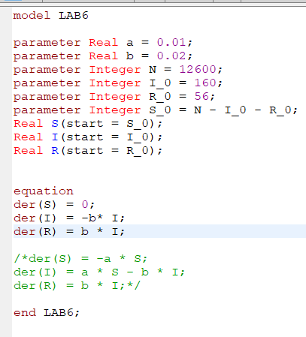

код для графика в варианте 37 пункт 1

и получил следующий график (Рис [-@fig:002] и [-@fig:003]):

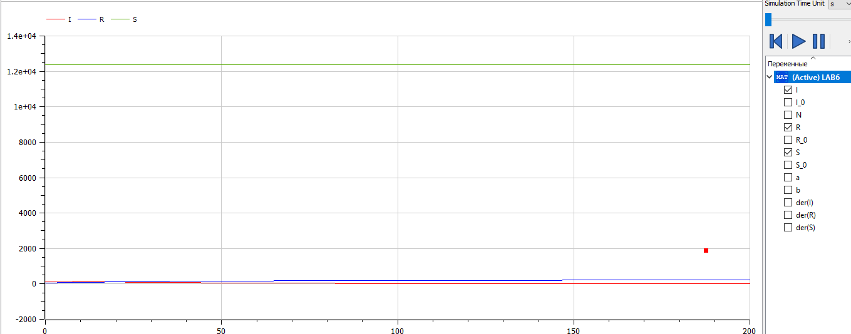

график в варианте 37 пункт 1

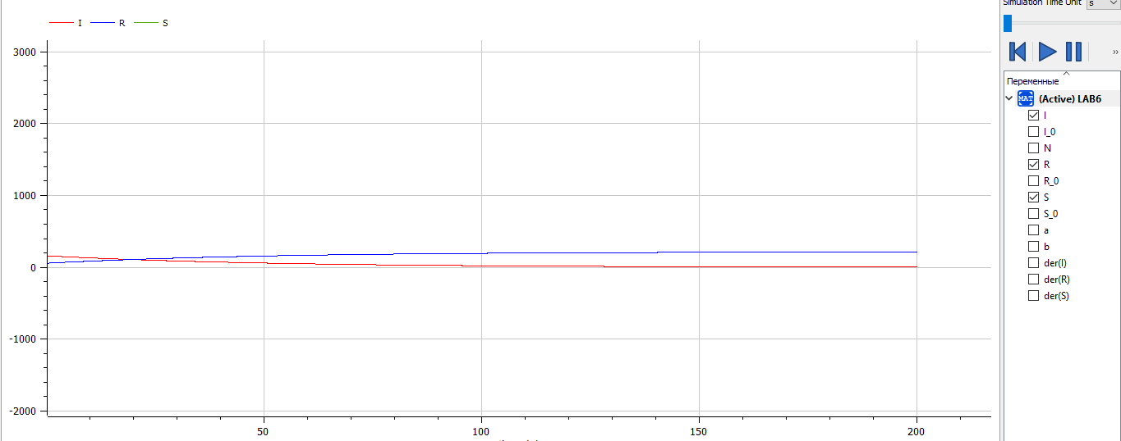

график в варианте 37 пункт 1 масштабируемый

Чтобы построить график для случая I(0) > I*, написали следующий код (Рис [-@fig:004]):

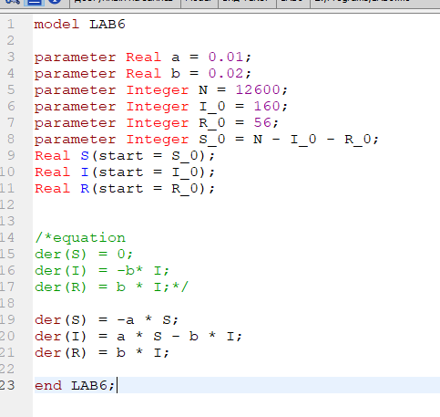

код для графика в варианте 37 пункт 2

и получил следующий график (Рис [-@fig:005]):

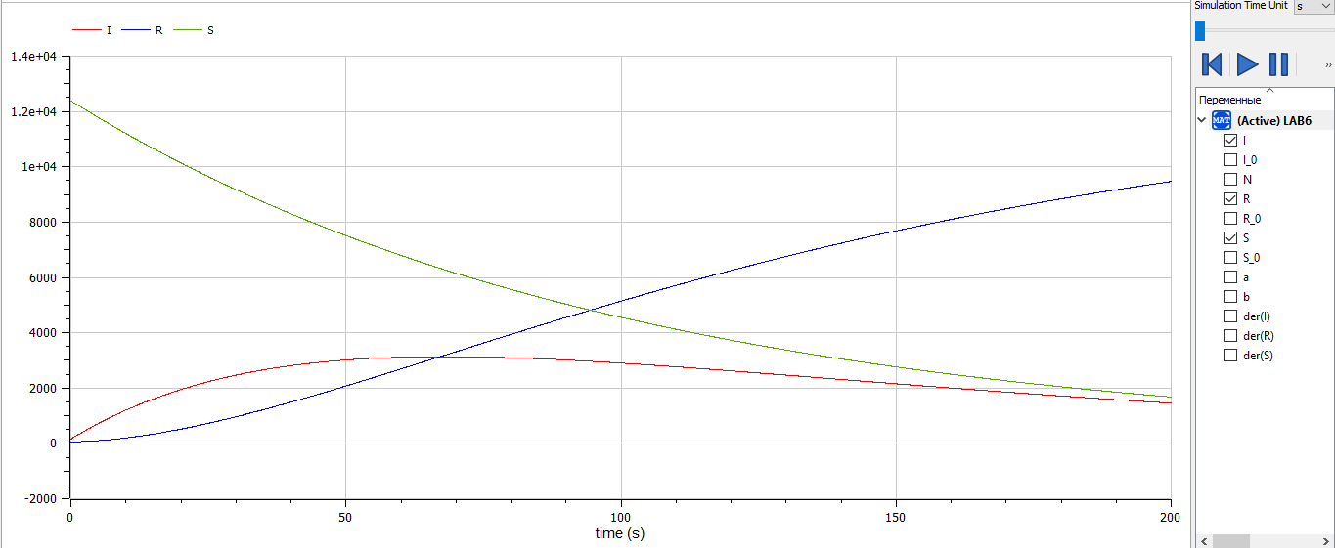

график в варианте 37 пункт 2

# Выводы

После завершения данной лабораторной работы - мы научились выполнять построение модели эпидемии в OpenModelica.

# Список литературы

1. Лабораторная работа №5. Задача об эпидемии. - [Электронный ресурс]. М. URL: [Лабораторная работа №6. Задача об эпидемии.](https://esystem.rudn.ru/pluginfile.php/1343893/mod_resource/content/2/Лабораторная%20работа%20№%204.pdf) (Дата обращения: 18.03.2021).